Precisaremos de:

- Central de Alarme:
- 01 ESP32 para controlar o Alarme e o RFID
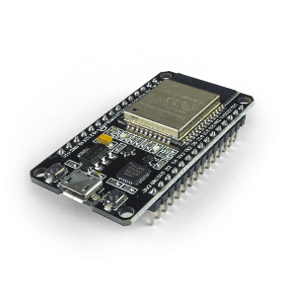
-- FILIPEFLOP: R$ 66,90
-- ROBOCORE: R$ 79,00
-- MERCADO LIVRE: R$ 40,00

- 02 kits Sensores de PIR
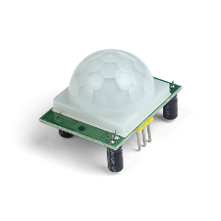
-- FILIPEFLOP: R$ 23,80
-- ROBOCORE: R$ 23,00
-- MERCADO LIVRE: R$ 22,98

- 01 Sirene 89db
-- ALIEXPRESS: R$ 4,00

- 05 Leds vermelhos de alto-brilho
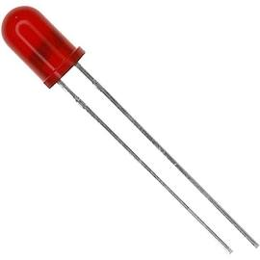
-- FILIPEFLOP: R$ 2,90
-- ROBOCORE: R$ 2,30
-- MERCADO LIVRE: R$ 7,45

- 04 reed switches NA (1 é de reserva)
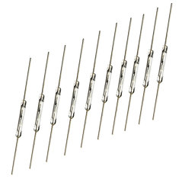
-- FILIPEFLOP: R$ 26,90
-- ROBOCORE: R$ 31,90
-- MERCADO LIVRE: R$ 20,00

- 03 imãs para uso nestes Reeds
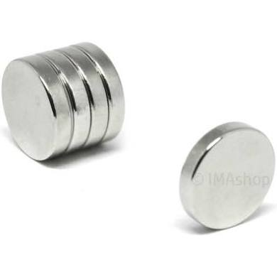
-- IMASHOP: R$ 7,00
-- TECNOTRONICS: R$ 15,00
-- MERCADO LIVRE: R$ 19,90

- 01 Módulo de Relé
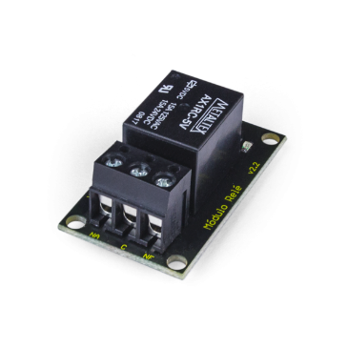
-- ELETROGATE: R$ 7,90
-- ROBOCORE: R$ 12,90
-- MERCADO LIVRE: R$ 11,38

- 02 Leds RGB Cátodo Comum (para apresentar estados do alarme e do RFID)
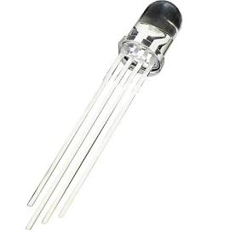
-- BAU DA ELETRONICA: R$ 1,61
-- FELIPEFLOP: R$ 4,80
-- MERCADO LIVRE: R$ 9,90

- Automação:
- 01 ESP32 com 38 pinos
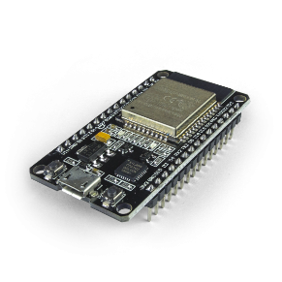
-- FILIPEFLOP: R$ 66,90
-- ROBOCORE: R$ 79,00
-- MERCADO LIVRE: R$ 40,00

- 10 Leds brancos de alto brilho
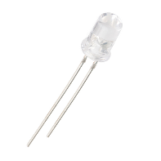
-- FILIPEFLOP: R$ 2,90
-- ROBOCORE: R$ 5,00
-- MERCADO LIVRE: R$ 8,65

- 04 Leds RGB Cátodo Comum (Lâmpadas da casa)
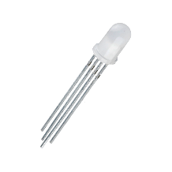
-- FILIPEFLOP: R$ 9,60
-- ROBOCORE: R$ 4,50
-- MERCADO LIVRE: R$ 9,90

- 01 Módulo RFID
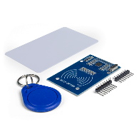
-- FILIPEFLOP: R$ 23,90
-- ROBOCORE: R$ 29,90
-- MERCADO LIVRE: R$ 14,40

- 04 Tags RFID

-- FILIPEFLOP: R$ 16,00
-- ROBOCORE: R$ 17,60
-- MERCADO LIVRE: R$ 27,90

- 02 Motores de passo simples + 02 Módulos de Driver para Motor de Passo
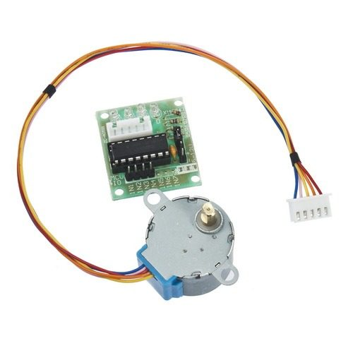
-- FILIPEFLOP: R$ 33,80
-- ROBOCORE: R$ 33,00
-- MERCADO LIVRE: R$ 40,90

- 01 Módulo Sensor de Chuva
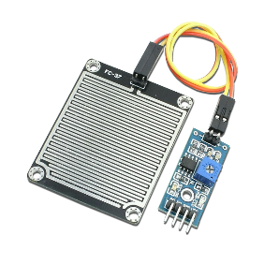
-- FILIPEFLOP: R$ 10,90
-- ROBOCORE: R$ 12,50
-- MERCADO LIVRE: R$ 15,00

- 01 Módulo Sensor LDR
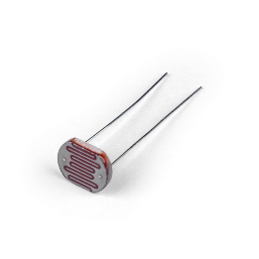
-- FILIPEFLOP: R$ 1,90
-- ROBOCORE: R$ 2,90
-- MERCADO LIVRE: R$ 8,45

- 01 Módulo Relé
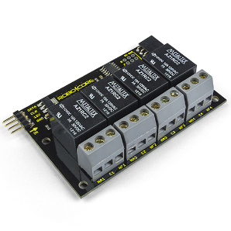
-- FILIPEFLOP: R$ 79,90
-- ROBOCORE: R$ 49,90
-- MERCADO LIVRE: R$ 24,45

- 01 Módulo Switch MOS
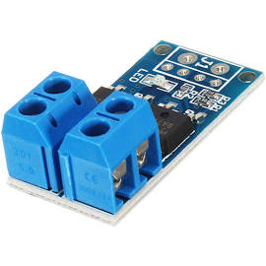
-- BANGGOOD: R$ 13,40
-- ROBOCORE: R$ 48,90
-- MERCADO LIVRE: R$ 56,20

- 01 fonte 9A / 1A
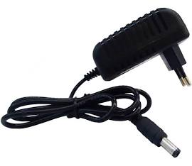
-- AMERICANAS: R$ 20,99
-- BAU DA ELETRONICA: R$ 11,61
-- MERCADO LIVRE: R$ 12,90

- 01 fonte 5A / 2A
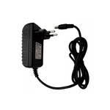
-- AMERICANAS: R$ 12,63
-- MERCADO LIVRE: R$ 12,98

- Itens Diversos
- 10 resistores 50R
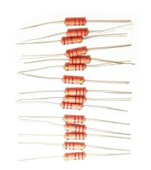
-- FILIPEFLOP: R$
-- ROBOCORE: R$
-- MERCADO LIVRE: R$

- 10 resistores 100R
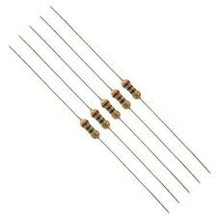
-- FILIPEFLOP: R$ 8,32
-- ELETROGATE: R$ 1,50

- 10 Resistores 1K
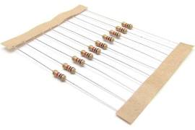
-- FILIPEFLOP: R$ 2,90
-- ELETROGATE: R$ 1,50
-- TECNOTRONICS: R$ 1,00

- 10 Resistores 10K
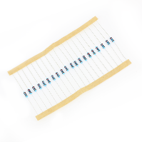
-- FILIPEFLOP: R$ 2,90
-- TECNOTRONICS: R$ 1,00
-- ROBOCORE: R$ 0,75

- 03 Módulos Conversores lógicos 3.3v - 5v bidirecionais
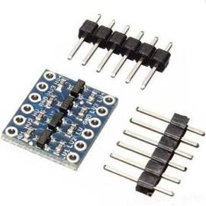
-- AMERICANAS: R$ 8,59
-- ELETROGATE: R$ 6,90
-- MERCADO LIVRE: R$ 10,60

- 01 Módulo Step-Down 5v-3.3v 1A
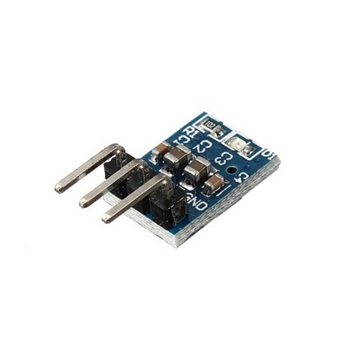
-- FILIPEFLOP: R$ 7,90
-- ELETROGATE: R$ 5,90
-- MERCADO LIVRE: R$ 13,90

- 40 Jumpers Fêmea-Fêmea 20cm

-- ELETROGATE R$ 11,90
-- ROBOCORE: R$ 20,00
-- MERCADO LIVRE: R$ 26,00

- 40 Jumpers Macho-Fêmea 20cm

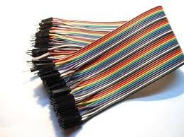
-- FILIPEFLOP: R$ 12,90
-- ROBOCORE: R$ 20,00
-- MERCADO LIVRE: R$ 16,00

- 40 Jumpers Macho-Macho de 20cm
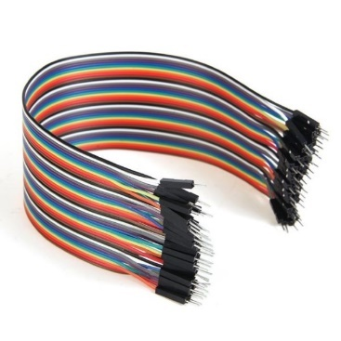
-- FILIPEFLOP: R$ 12,90
-- ROBOCORE: R$ 16,00
-- MERCADO LIVRE: R$ 13,80

- 20 Jumpers Macho-Macho de 10cm
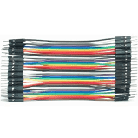
-- FILIPEFLOP: R$ 22,90
-- ROBOCORE: R$ 8,00
-- MARINOSTORE R$ 8,00

- Maquete de Casa na Proporção 1:25 (R$ 130 com frete)
- Recortes Adicionais de Madeira
- Colas, Fitas Dupla-Face, Durex,...
- Engrenagens, Cremalheiras, Pinos e Vigas da Lego

- Itens Adicionals (Opcionais):
- 01 Módulo de Relé
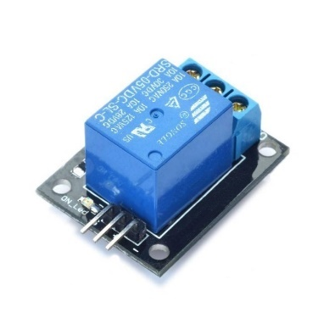
-- ELETROGATE: R$ 9,90
-- ROBOCORE: R$ 12,90
-- MERCADO LIVRE: R$ 11,38

- 01 Módulo MP3 para Arduino
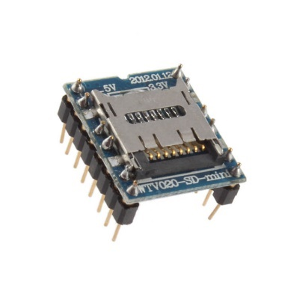
-- FILIPEFLOP: R$ 28,90
-- ELETROGATE: R$ 29,90
-- MERCADO LIVRE: R$ 16,90

- 01 Alto-Falante
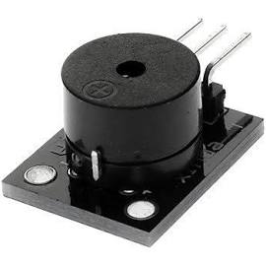
-- FILIPEFLOP: R$ 16,90
-- ROBOCORE: R$ 7,50
-- MERCADO LIVRE: R$ 11,00

- 01 Ponte-H
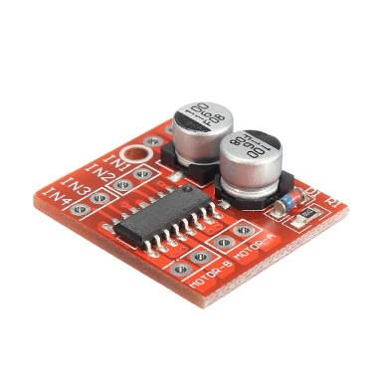
-- FILIPEFLOP: R$ 21,90
-- ELETROGATE: R$ 19,90
-- MERCADO LIVRE: R$ 16,99

- 02 Motores Simples
-- FILIPEFLOP: R$
-- ROBOCORE: R$
-- MERCADO LIVRE: R$

- 02 Módulos de Interruptor Capacitivo
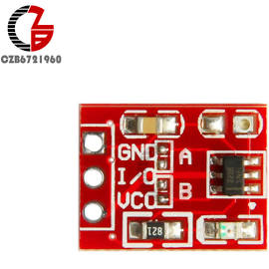
-- ALIEXPRESS: R$ 4,58
-- BANGGOOD: R$ 7,20

- 01 Servo-Motor 180 graus
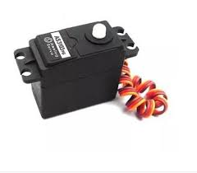
-- ELETROGATE: R$ 49,90
-- ALIEXPRESS: R$ 15,55
-- MERCADO LIVRE: R$ 29,40

